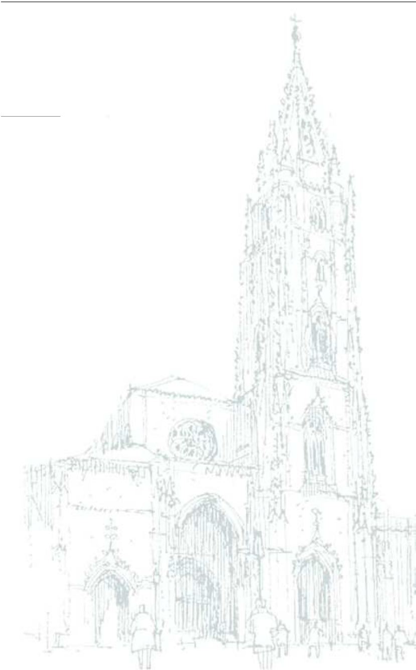

ARZOBISPADO DE OVIEDO
DELEGACIÓN DE ENSEÑANZA

ESTADÍSTICA DE LA ASIGNATURA DE RELIGIÓN CURSO 2018-19

CLAVES DE LECTURA

ERE: Enseñanza Religiosa Escolar Católica

VE: Valores Sociales y Éticos. En 1º de Bachillerato las alternativas son diversas según el centro y no para todos los alumnos.

EI: Educación Infantil.

EP: Educación Primaria

ESO: Educación Secundaria Obligatoria

BCH: Bachillerato

Presentamos los datos estadísticos de matriculación de la asignatura de Religión y Moral Católica en nuestra Diócesis.

- Centros de Titularidad Pública:
- Infantil y Primaria. Por zonas y a lo
largo de los dos últimos cursos.
- Secundaria y Bachillerato. Por zonas y a lo largo de los dos últimos cursos.
- Gráficos.

- Centros de Iniciativa Social.
- Totales.
- Religiosos.
- Laicos.

ESTADÍSTICA CURSO 2018-19
TOTALES POR TIPOS DE CENTROS

 |  |  | CURSO 2018-19 |  |  |  | CURSO 2017-18 |  |  |  | CURSO 2016-17
 |  |  | TOTAL ERE | TOTAL ALTERNA TIVA | TOTAL | % ERE | TOTAL ERE | TOTAL ALTERNA TIVA | TOTAL | % ERE | TOTAL ERE | TOTAL ALTERNA TIVA | TOTAL | % ERE
CENTROS DE TITULARIDAD PÚBLICA | EEI Y CP | INFANTIL | 7237 | 6875 | 14112 | 51,28 | 8220 | 6904 | 15124 | 54,35 | 8748 | 6710 | 15458 | 57%
 |  | PRIMARIA | 23047 | 15659 | 38706 | 59,54 | 20942 | 13621 | 34563 | 60,59 | 21500 | 13049 | 34549 | 62%
 | IES | ESO | 12043 | 9107 | 21150 | 56,94 | 10045 | 7175 | 17220 | 58,33 | 9909 | 9380 | 19289 | 52%
 |  | BACHILLERATO | 1178 | 3779 | 4957 | 23,76 | 841 | 3526 | 4367 | 23,85 | 835 | 3751 | 4586 | 19%
CENTROS DE INICIATIVA SOCIAL | LAICOS | INFANTIL | 650 | 140 | 790 | 82,28 | 40 | 106 | 146 | 27,40 | 765 | 243 | 1008 | 76%
 |  | PRIMARIA | 1547 | 481 | 2028 | 76,28 | 359 | 334 | 693 | 51,80 | 2100 | 320 | 2420 | 87%
 |  | ESO | 1055 | 539 | 1594 | 66,19 | 188 | 262 | 450 | 41,78 | 1244 | 345 | 1589 | 78%
 |  | BACHILLERATO | 110 | 70 | 180 | 61,11 | 20 | 30 | 50 | 40,00 | 217 | 15 | 232 | 82%
 | RELIGIOSOS. ESCUELA CATÓLICA | INFANTIL | 7965 | 71 | 8036 | 99,12 | 10351 | 310 | 10661 | 97,09 | 5745 | 30 | 5775 | 99%
 |  | PRIMARIA | 10685 | 80 | 10765 | 99,26 | 13322 | 418 | 13740 | 96,96 | 11316 | 122 | 11438 | 99%
 |  | ESO | 8047 | 146 | 8193 | 98,22 | 9893 | 434 | 10327 | 95,80 | 8865 | 170 | 9035 | 98%
 |  | BACHILLERATO | 495 | 361 | 856 | 57,83 | 1126 | 365 | 1491 | 56,97 | 948 | 36 | 984 | 94%
TOTALES |  |  | 74059 | 37308 | 111367 | 66,50 | 75347 | 33485 | 108832 | 69,23 | 72192 | 34171 | 106363 | 67,87

TOTALES ESCUELA PÚBÍCA

 |  |  | CURSO 2018-19 |  |  |  | CURSO 2017-18 |  |  |  | CURSO 2016-17
 |  |  | TOTAL ERE | TOTAL ALTERNA TIVA | TOTAL | % ERE | TOTAL ERE | TOTAL ALTERNA TIVA | TOTAL | % ERE | TOTAL ERE | TOTAL ALTERNA TIVA | TOTAL | % ERE
CENTROS DE TITULARIDAD PÚBLICA | EEI Y CP | INFANTIL | 7237 | 6875 | 14112 | 51,28 | 8220 | 6904 | 15124 | 54,35 | 8748 | 6710 | 15458 | 57%
 |  | PRIMARIA | 23047 | 15659 | 38706 | 59,54 | 20942 | 13621 | 34563 | 60,59 | 21500 | 13049 | 34549 | 62%
 | IES | ESO | 12043 | 9107 | 21150 | 56,94 | 10045 | 7175 | 17220 | 58,33 | 9909 | 9380 | 19289 | 52%
 |  | BACHILLERATO | 1178 | 3779 | 4957 | 23,76 | 841 | 3526 | 4367 | 23,85 | 835 | 3751 | 4586 | 19%
TOTALES |  |  | 43505 | 35420 | 78925 | 55,12 | 40048 | 31226 | 71274 | 56,19 | 40992 | 32890 | 73882 | 55,48
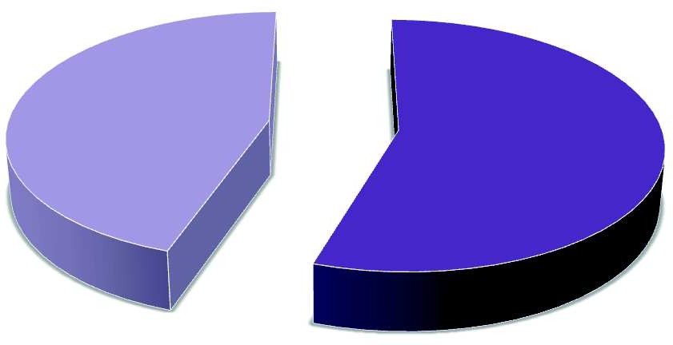

TOTAL ERE
TOTAL ALTERNATIVA

TOTALES POR TIPOS DE CENTROS Y ETAPAS

 |  |  | CURSO 2018-19 |  |  |  | CURSO 2017-18 |  |  |  | CURSO 2016-17
 |  |  | TOTAL ERE | TOTAL ALTERNA TIVA | TOTAL | % ERE | TOTAL ERE | TOTAL ALTERNA TIVA | TOTAL | % ERE | TOTAL ERE | TOTAL ALTERNA TIVA | TOTAL | % ERE
CENTROS DE TITULARIDAD PÚBLICA | EEI Y CP | INFANTIL | 7237 | 6875 | 14112 | 51,28 | 8220 | 6904 | 15124 | 54,35 | 8748 | 6710 | 15458 | 57%
 |  | PRIMARIA | 23047 | 15659 | 38706 | 59,54 | 20942 | 13621 | 34563 | 60,59 | 21500 | 13049 | 34549 | 62%
 | IES | ESO | 12043 | 9107 | 21150 | 56,94 | 10045 | 7175 | 17220 | 58,33 | 9909 | 9380 | 19289 | 52%
 |  | BACHILLERATO | 1178 | 3779 | 4957 | 23,76 | 841 | 3526 | 4367 | 23,85 | 835 | 3751 | 4586 | 19%
CENTROS DE INICIATIVA SOCIAL | LAICOS | INFANTIL | 650 | 140 | 790 | 82,28 | 40 | 106 | 146 | 27,40 | 765 | 243 | 1008 | 76%
 |  | PRIMARIA | 1547 | 481 | 2028 | 76,28 | 359 | 334 | 693 | 51,80 | 2100 | 320 | 2420 | 87%
 |  | ESO | 1055 | 539 | 1594 | 66,19 | 188 | 262 | 450 | 41,78 | 1244 | 345 | 1589 | 78%
 |  | BACHILLERATO | 110 | 70 | 180 | 61,11 | 20 | 30 | 50 | 40,00 | 217 | 15 | 232 | 82%
 | RELIGIOSOS. ESCUELA CATÓLICA | INFANTIL | 7965 | 71 | 8036 | 99,12 | 10351 | 310 | 10661 | 97,09 | 5745 | 30 | 5775 | 99%
 |  | PRIMARIA | 10685 | 80 | 10765 | 99,26 | 13322 | 418 | 13740 | 96,96 | 11316 | 122 | 11438 | 99%
 |  | ESO | 8047 | 146 | 8193 | 98,22 | 9893 | 434 | 10327 | 95,80 | 8865 | 170 | 9035 | 98%
 |  | BACHILLERATO | 495 | 361 | 856 | 57,83 | 1126 | 365 | 1491 | 56,97 | 948 | 36 | 984 | 94%
TOTALES |  |  | 74059 | 37308 | 111367 | 66,50 | 75347 | 33485 | 108832 | 69,23 | 72192 | 34171 | 106363 | 67,87

TOTAL POR ETAPAS | CURSO 2018-19 |  |  |  | CURSO 2017-18 |  |  |  | CURSO 2016-17
 | ERE | ALT | TOTAL | % ERE | ERE | ALT | TOTAL | % ERE | ERE | ALT | TOTAL | % ERE
INFANTIL | 15852 | 7086 | 22938 | 69,11 | 18611 | 7320 | 25931 | 71,77 | 15258 | 6983 | 22241 | 68,60
PRIMARIA | 35279 | 16220 | 51499 | 68,50 | 34623 | 14373 | 48996 | 70,66 | 34916 | 13491 | 48407 | 72,13
ESO | 21145 | 9792 | 74437 | 68,35 | 20126 | 7871 | 27997 | 71,89 | 20018 | 9895 | 29913 | 66,92
BACHILLER | 1783 | 4210 | 5993 | 29,75 | 1987 | 3921 | 5908 | 33,63 | 2000 | 3802 | 5802 | 34,47
TOTAL | 74059 | 37308 | 111367 | 66,50 | 75347 | 33485 | 108832 | 69,23 | 72192 | 34171 | 106363 | 67,87

ESTADÍSTICA CURSO 2018-19 CENTROS PÚBLICOS INFANTIL Y PRIMARIA
AVILÉS

ZONA | EI-3 ERE | EI-3 VE | EI-4 ERE | EI-4 VE | EI-5 ERE | EI-5 VE | TOTAL  ERE | TOTAL  VE | % ERE | EO-1  ERE | EP-1 VE | EP-2 ERE | EP-2 VE | EP-3 ERE | EP-3 VE | EP-4 ERE | EP-4 VE | EP-5 ERE | EP-5 VE | EP-6 ERE | EP-6 VE | TOTAL  ERE | TOTALVE | % ERE

AVILÉS | 316 | 408 | 353 | 420 | 433 | 387 | 1102 | 1215 | 47,56 | 465 | 439 | 530 | 487 | 503 | 422 | 601 | 453 | 556 | 436 | 545 | 395 | 3595 | 2632 | 57,73
CAUDAL | 89 | 137 | 112 | 137 | 134 | 132 | 335 | 406 | 45,21 | 162 | 151 | 170 | 133 | 142 | 186 | 177 | 170 | 202 | 155 | 207 | 146 | 1206 | 941 | 56,17
GIJÓN | 430 | 652 | 522 | 690 | 500 | 662 | 1452 | 2004 | 42,01 | 583 | 886 | 655 | 876 | 678 | 877 | 806 | 904 | 811 | 858 | 850 | 804 | 5187 | 5205 | 49,91
NALÓN | 146 | 223 | 146 | 169 | 148 | 185 | 440 | 577 | 43,26 | 198 | 250 | 219 | 218 | 239 | 196 | 250 | 171 | 255 | 196 | 265 | 190 | 1616 | 1221 | 56,96
OCC. COSTA | 164 | 84 | 170 | 84 | 197 | 67 | 531 | 235 | 69,32 | 210 | 80 | 201 | 84 | 190 | 78 | 225 | 70 | 198 | 73 | 215 | 73 | 1312 | 458 | 74,12
OCC. INTERIOR | 135 | 36 | 150 | 30 | 129 | 23 | 414 | 89 | 82,31 | 150 | 22 | 153 | 22 | 158 | 27 | 168 | 20 | 198 | 40 | 171 | 30 | 1028 | 161 | 86,46
ORIENTE | 169 | 121 | 220 | 109 | 229 | 123 | 618 | 353 | 63,65 | 283 | 121 | 279 | 113 | 284 | 105 | 269 | 112 | 305 | 100 | 304 | 124 | 1848 | 675 | 73,25
OVIEDO | 475 | 486 | 467 | 473 | 633 | 507 | 1575 | 1466 | 51,79 | 656 | 514 | 812 | 592 | 692 | 519 | 901 | 533 | 770 | 514 | 740 | 472 | 5043 | 3144 | 61,60
SIERO | 231 | 189 | 260 | 191 | 279 | 150 | 770 | 530 | 59,23 | 334 | 199 | 307 | 209 | 338 | 185 | 341 | 222 | 365 | 203 | 323 | 204 | 2212 | 1222 | 64,41

TOTAL | 2155 | 2336 | 2400 | 2303 | 2682 | 2236 | 7237 | 6875 | 51,28 | 3041 | 2662 | 3326 | 2734 | 3224 | 2595 | 3738 | 2655 | 3660 | 2575 | 3620 | 2438 | 23047 | 15659 | 59,54

CURSO2017-18 | 2526 | 2277 | 2652 | 2150 | 3042 | 2477 | 8220 | 6904 | 54,35 | 3146 | 2420 | 3293 | 2327 | 3744 | 2272 | 3587 | 2290 | 3525 | 2162 | 3647 | 2150 | 20942 | 13621 | 60,59

CURSO 2016-17 | 2645 | 2086 | 2921 | 2397 | 3182 | 2227 | 8748 | 6710 | 56,59 | 3346 | 2333 | 3692 | 2247 | 3659 | 2217 | 3558 | 2071 | 3673 | 2053 | 3572 | 2128 | 21500 | 13049 | 62,23

ESTADÍSTICA CURSO 2018-19 CENTROS PÚBLICOS SECUNDARIA Y BACHILLERATO
ZONAS

ZONA | ES0-1  ERE | ESO-1 VE | ESO-2  ERE | ESO-2 VE | ESO-3  ERE | ESO-3 VE | ESO-4  ERE | ESO-4 VE | TOTAL  ERE | TOTAL  VE | % ERE | BCH SH-  1 ERE | BCH SH-  1 TOTAL | BCH CT-1  ERE | BCH CT-1  TOTAL | BCH AR-  1 ERE | BCH AR-  1 TOTAL | TOTAL  ERE | TOTAL | % ERE
AVILÉS | 423 | 373 | 362 | 404 | 398 | 336 | 409 | 282 | 1592 | 1395 | 53,30 | 106 | 322 | 46 | 356 | 0 | 35 | 152 | 713 | 17,57
CAUDAL | 171 | 116 | 170 | 123 | 177 | 105 | 145 | 105 | 663 | 449 | 59,62 | 31 | 64 | 16 | 77 | 24 | 17 | 71 | 158 | 31,00
EL FRESNO | 108 | 21 | 112 | 25 | 118 | 13 | 91 | 9 | 429 | 68 | 86,32 | 25 | 33 | 11 | 30 | 0 | 0 | 36 | 63 | 36,36
GIJÓN | 655 | 929 | 695 | 933 | 680 | 859 | 606 | 807 | 2636 | 3528 | 42,76 | 172 | 471 | 73 | 461 | 94 | 7 | 339 | 939 | 26,53
NALÓN | 208 | 185 | 207 | 141 | 224 | 138 | 198 | 109 | 837 | 573 | 59,36 | 62 | 124 | 21 | 165 | 1 | 12 | 84 | 301 | 21,82
OCC. COSTA | 105 | 51 | 120 | 36 | 101 | 60 | 91 | 41 | 417 | 188 | 68,93 | 21 | 53 | 4 | 51 | 0 | 14 | 25 | 118 | 17,48
OCC. INTERIOR | 129 | 41 | 133 | 42 | 119 | 51 | 90 | 76 | 471 | 210 | 69,16 | 10 | 16 | 9 | 30 | 0 | 0 | 19 | 46 | 29,23
ORIENTE | 181 | 99 | 209 | 111 | 213 | 98 | 189 | 76 | 792 | 384 | 67,35 | 39 | 54 | 31 | 105 | 0 | 0 | 70 | 159 | 30,57
OVIEDO | 791 | 572 | 744 | 420 | 761 | 444 | 663 | 342 | 2959 | 1778 | 62,47 | 193 | 476 | 42 | 412 | 6 | 59 | 241 | 947 | 20,29
SIERO | 290 | 155 | 331 | 124 | 306 | 154 | 320 | 101 | 1247 | 534 | 70,02 | 105 | 175 | 36 | 160 | 0 | 0 | 141 | 335 | 29,62

TOTAL | 3061 | 2542 | 3083 | 2359 | 3097 | 2258 | 2802 | 1948 | 12043 | 9107 | 56,94 | 764 | 1788 | 289 | 1847 | 125 | 144 | 1178 | 3779 | 23,76
CURSO 2017-18 | 2501 | 1995 | 2544 | 1830 | 2672 | 1765 | 2328 | 1585 | 10045 | 7175 | 58,33

841 | 3526 | 23,85

CURSO 2016-17 | 2517 | 2384 | 2483 | 2355 | 2404 | 2301 | 2200 | 1939 | 9604 | 8979 | 52,00

772 | 4165 | 19,00

ESTADÍSTICA CURSO 2018-19 ESCUELA DE INICIATIVA SOCIAL

LOCALIDAD | NOMBRE DEL CENTRO | EI ERE | EI VE | % EI ER | EP-1 ERE | EP-1 VE | EP-2 ERE | EP-2 VE | EP-3 ERE | EP-3 VE | EP-4 ERE | EP-4 VE | EP-5 ERE | EP-5 VE | EP-6 ERE | EP-6 VE | EP-ERE TOTAL | EP-VE  TOTA L | % EP ERE | ESO-1 ERE | ESO-1 VE | ESO-2 ERE | ESO-2 VE | ESO-3 ERE | ESO-3 VE | ESO-4 ERE | ESO-4 VE | ESO- ERE  TOTAL | ESO- VE  TOTAL | %ESO ERE | BCH-  1  TOTA | BCH- 1 ERE | %BCH-1 ERE
AVILÉS | COL. NTRA. SRA. DEL BUEN CONSEJO | 0 | 0 | ###### | 0 | 0 | 0 | 0 | 0 | 0 | 0 | 0 | 0 | 0 | 0 | 0 | 0 | 0 | ###### | 0 | 0 | 0 | 0 | 0 | 0 | 0 | 0 | 0 | 0 | #¡DIV/0! | 0 | 0 | 0,00
AVILÉS | COL. PAULA FRASSINETTI | 139 | 0 | 100,00 | 51 | 0 | 51 | 0 | 51 | 0 | 50 | 0 | 52 | 0 | 50 | 0 | 305 | 0 | 100,00 | 58 | 0 | 59 | 0 | 57 | 0 | 59 | 0 | 233 | 0 | 100,00 | 47 | 0 | 0,00
AVILÉS | COL. SALESIANOS SANTO ÁNGEL | 139 | 0 | 100,00 | 50 | 0 | 50 | 0 | 50 | 0 | 53 | 0 | 55 | 0 | 50 | 0 | 308 | 0 | 100,00 | 60 | 0 | 58 | 0 | 62 | 0 | 58 | 0 | 238 | 0 | 100,00 | 35 | 35 | 100,00
AVILÉS | COL. SAN FERNANDO | 238 | 63 | 79,07 | 94 | 7 | 100 | 0 | 86 | 14 | 89 | 15 | 89 | 11 | 96 | 4 | 554 | 51 | 91,57 | 79 | 41 | 92 | 26 | 106 | 14 | 115 | 5 | 392 | 86 | 82,01 | 72 | 0 | 0,00
AVILÉS | COL. SAN NICOLÁS DE BARI | 21 | 0 | 100,00 | 15 | 0 | 20 | 0 | 16 | 0 | 23 | 0 | 21 | 0 | 20 | 0 | 115 | 0 | 100,00 | 19 | 0 | 18 | 0 | 21 | 0 | 26 | 0 | 84 | 0 | 100,00
AVILÉS | COL. SANTA LUISA DE MARILLAC | 34 | 0 | 100,00 | 25 | 0 | 19 | 0 | 18 | 0 | 24 | 0 | 25 | 0 | 26 | 0 | 137 | 0 | 100,00 | 24 | 0 | 22 | 0 | 24 | 0 | 28 | 0 | 98 | 0 | 100,00
AVILÉS | COL. SANTO TOMÁS | 293 | 0 | 100,00 | 23 | 0 | 24 | 0 | 17 | 0 | 23 | 0 | 26 | 0 | 28 | 0 | 141 | 0 | 100,00 | 27 | 0 | 22 | 0 | 26 | 0 | 24 | 0 | 99 | 0 | 100,00
CORVERA | C.E.I. SAGRADA FAMILIA | 75 | 0 | 100,00 | 0 | 0 | 0 | 0 | 0 | 0 | 0 | 0 | 0 | 0 | 0 | 0 | 0 | 0 | ###### | 0 | 0 | 0 | 0 | 0 | 0 | 0 | 0 | 0 | 0 | #¡DIV/0!
MIERES | COL. SANTO DOMINGO | 87 | 0 | 100,00 | 49 | 0 | 50 | 0 | 34 | 0 | 40 | 0 | 39 | 0 | 43 | 0 | 255 | 0 | 100,00 | 40 | 0 | 42 | 0 | 34 | 0 | 28 | 0 | 144 | 0 | 100,00
POLA DE LENA | COL. SAGRADA FAMILIA-EL PILAR. | 319 | 0 | 100,00 | 14 | 0 | 24 | 0 | 25 | 0 | 23 | 0 | 19 | 0 | 25 | 0 | 130 | 0 | 100,00 | 32 | 0 | 28 | 0 | 32 | 0 | 35 | 0 | 127 | 0 | 100,00 | 31 | 31 | 100,00
UJO-MIERES | COL.LA SALLE | 17 | 2 | 89,47 | 8 | 0 | 14 | 1 | 16 | 1 | 9 | 1 | 18 | 2 | 14 | 1 | 79 | 6 | 92,94 | 0 | 0 | 16 | 16 | 9 | 1 | 12 | 1 | 37 | 18 | 67,27
GIJÓN | COL CORAZÓN DE MARÍA | 301 | 0 | 100,00 | 100 | 0 | 103 | 0 | 103 | 0 | 102 | 0 | 104 | 0 | 103 | 0 | 615 | 0 | 100,00 | 122 | 0 | 124 | 0 | 125 | 0 | 117 | 0 | 488 | 0 | 100,00 | 104 | 104 | 100,00
GIJÓN | COL. LA ASUNCIÓN | 227 | 0 | 100,00 | 78 | 0 | 78 | 0 | 77 | 0 | 75 | 0 | 77 | 0 | 81 | 0 | 466 | 0 | 100,00 | 90 | 0 | 85 | 0 | 85 | 0 | 84 | 0 | 344 | 0 | 100,00 | 65 | 0 | 0,00
GIJÓN | COL. LA INMACULADA | 226 | 0 | 100,00 | 76 | 0 | 78 | 0 | 81 | 0 | 75 | 0 | 75 | 0 | 75 | 0 | 460 | 0 | 100,00 | 90 | 0 | 89 | 0 | 90 | 0 | 88 | 0 | 357 | 0 | 100,00 | 84 | 84 | 100,00
GIJÓN | COL. LA MILAGROSA | 70 | 0 | 100,00 | 25 | 0 | 25 | 0 | 26 | 0 | 23 | 0 | 26 | 0 | 26 | 0 | 151 | 0 | 100,00 | 29 | 0 | 29 | 0 | 22 | 0 | 24 | 0 | 104 | 0 | 100,00
GIJÓN | COL. PATRONATO SAN JOSÉ | 547 | 0 | 100,00 | 31 | 0 | 41 | 0 | 48 | 0 | 52 | 0 | 53 | 0 | 51 | 0 | 276 | 0 | 100,00 | 42 | 0 | 43 | 0 | 59 | 0 | 48 | 0 | 192 | 0 | 100,00
GIJÓN | COL. SAN MIGUEL | 150 | 0 | 100,00 | 51 | 0 | 50 | 0 | 53 | 0 | 53 | 1 | 50 | 0 | 56 | 0 | 313 | 1 | 99,68 | 59 | 0 | 58 | 0 | 63 | 0 | 52 | 1 | 232 | 1 | 99,57
GIJÓN | COL. SAN VICENTE DE PAUL | 136 | 0 | 100,00 | 50 | 0 | 49 | 0 | 46 | 0 | 50 | 0 | 56 | 0 | 50 | 0 | 301 | 0 | 100,00 | 43 | 0 | 51 | 0 | 53 | 0 | 52 | 0 | 199 | 0 | 100,00
GIJÓN | COL. SANTO ÁNGEL DE LA GUARDA | 75 | 0 | 100,00 | 44 | 0 | 51 | 0 | 46 | 0 | 48 | 0 | 53 | 0 | 51 | 0 | 293 | 0 | 100,00 | 52 | 0 | 58 | 0 | 53 | 0 | 51 | 0 | 214 | 0 | 100,00
GIJÓN | COL. VIRGEN MEDIADORA | 148 | 0 | 100,00 | 52 | 0 | 52 | 0 | 51 | 0 | 50 | 0 | 53 | 0 | 50 | 0 | 308 | 0 | 100,00 | 58 | 0 | 60 | 0 | 60 | 0 | 58 | 0 | 236 | 0 | 100,00 | 28 | 28 | 100,00
GIJÓN | COL. VIRGEN REINA | 332 | 0 | 100,00 | 25 | 0 | 24 | 0 | 25 | 0 | 24 | 0 | 26 | 0 | 24 | 0 | 148 | 0 | 100,00 | 26 | 0 | 30 | 0 | 29 | 0 | 25 | 0 | 110 | 0 | 100,00
EL ENTREGO | COL. SAGRADA FAMILIA | 43 | 0 | 100,00 | 12 | 0 | 15 | 0 | 26 | 0 | 15 | 0 | 17 | 0 | 21 | 0 | 106 | 0 | 100,00 | 20 | 0 | 18 | 0 | 18 | 0 | 25 | 0 | 81 | 0 | 100,00
LA FELGUERA | COL.LA SALLE | 70 | 1 | 98,59 | 42 | 2 | 33 | 1 | 36 | 0 | 42 | 4 | 47 | 1 | 48 | 0 | 248 | 8 | 96,88 | 47 | 0 | 46 | 1 | 46 | 1 | 50 | 0 | 189 | 2 | 98,95
POLA DE LAVIANA | COL. MARÍA INMACULADA | 62 | 0 | 100,00 | 22 | 0 | 25 | 0 | 24 | 0 | 25 | 0 | 24 | 0 | 21 | 0 | 141 | 0 | 100,00 | 24 | 0 | 23 | 0 | 21 | 0 | 25 | 0 | 93 | 0 | 100,00
SOTRONDIO | COL. SAN JOSÉ | 24 | 0 | 100,00 | 9 | 0 | 4 | 0 | 8 | 0 | 13 | 0 | 9 | 0 | 9 | 0 | 52 | 0 | 100,00 | 0 | 0 | 16 | 0 | 12 | 0 | 18 | 0 | 46 | 0 | 100,00
LUARCA | COL. JOSÉ GARCÍA FERNÁNDEZ | 41 | 0 | 100,00 | 15 | 0 | 23 | 0 | 15 | 0 | 16 | 0 | 10 | 0 | 15 | 0 | 94 | 0 | 100,00 | 15 | 0 | 27 | 0 | 16 | 0 | 22 | 0 | 80 | 0 | 100,00
NAVIA | COL. SANTO DOMINGO | 65 | 0 | 100,00 | 18 | 0 | 23 | 0 | 16 | 0 | 20 | 0 | 21 | 0 | 28 | 0 | 126 | 0 | 100,00 | 17 | 0 | 24 | 0 | 26 | 0 | 21 | 0 | 88 | 0 | 100,00
RIBADESELLA | COL. NTRA. SRA. DEL ROSARIO | 194 | 0 | 100,00 | 14 | 0 | 23 | 0 | 17 | 0 | 20 | 0 | 17 | 0 | 18 | 0 | 109 | 0 | 100,00 | 21 | 0 | 16 | 0 | 0 | 0 | 0 | 0 | 37 | 0 | 100,00
VILLAVICIOSA | COL. SAN RAFAEL | 64 | 0 | 100,00 | 24 | 0 | 26 | 0 | 25 | 0 | 24 | 0 | 25 | 0 | 22 | 0 | 146 | 0 | 100,00 | 24 | 0 | 26 | 0 | 22 | 0 | 24 | 0 | 96 | 0 | 100,00
COLLOTO | COL. AMOR MISERICORDIOSO | 64 | 0 | 100,00 | 25 | 0 | 24 | 0 | 25 | 0 | 23 | 0 | 25 | 0 | 29 | 0 | 151 | 0 | 100,00 | 30 | 0 | 25 | 0 | 24 | 0 | 23 | 0 | 102 | 0 | 100,00
GIJÓN | C.E.I. SAN EUTIQUIO | 40 | 0 | 100,00 | 0 | 0 | 0 | 0 | 0 | 0 | 0 | 0 | 0 | 0 | 0 | 0 | 0 | 0 | 0,00 | 0 | 0 | 0 | 0 | 0 | 0 | 0 | 0 | 0 | 0 | 0,00 | 0 | 0 | 0,00
LUGO DE LLANERA | COL. LOS ROBLES | 0 | 0 | 0,00 | 21 | 0 | 26 | 0 | 25 | 0 | 26 | 0 | 26 | 0 | 27 | 0 | 151 | 0 | 100,00 | 29 | 0 | 30 | 0 | 28 | 0 | 32 | 0 | 119 | 0 | 100,00 | 21 | 21 | 100,00
OVIEDO | COL. DE LA INMACULADA | 177 | 0 | 100,00 | 62 | 0 | 72 | 0 | 68 | 0 | 73 | 0 | 49 | 0 | 49 | 0 | 373 | 0 | 100,00 | 70 | 0 | 60 | 0 | 69 | 0 | 57 | 0 | 256 | 0 | 100,00
OVIEDO | COL. DULCE NOMBRE DE JESÚS | 216 | 0 | 100,00 | 76 | 0 | 77 | 0 | 76 | 0 | 75 | 0 | 75 | 0 | 76 | 0 | 455 | 0 | 100,00 | 88 | 0 | 91 | 0 | 87 | 0 | 91 | 0 | 357 | 0 | 100,00 | 67 | 67 | 100,00
OVIEDO | COL. LA MILAGROSA | 827 | 0 | 100,00 | 54 | 0 | 51 | 0 | 59 | 0 | 68 | 0 | 70 | 0 | 66 | 0 | 368 | 0 | 100,00 | 71 | 0 | 79 | 0 | 92 | 0 | 72 | 0 | 314 | 0 | 100,00
OVIEDO | COL. LOYOLA | 223 | 0 | 100,00 | 77 | 0 | 74 | 0 | 77 | 0 | 76 | 0 | 74 | 0 | 75 | 0 | 453 | 0 | 100,00 | 86 | 0 | 89 | 0 | 86 | 0 | 79 | 0 | 340 | 0 | 100,00 | 55 | 0 | 0,00
OVIEDO | COL. NAZARET | 74 | 0 | 100,00 | 37 | 0 | 34 | 0 | 47 | 0 | 45 | 0 | 36 | 0 | 47 | 0 | 246 | 0 | 100,00 | 55 | 0 | 51 | 0 | 59 | 0 | 52 | 0 | 217 | 0 | 100,00
OVIEDO | COL. SAGRADA FAMILIA | 1 | 5 | 16,67 | 0 | 1 | 0 | 3 | 1 | 4 | 1 | 1 | 1 | 3 | 5 | 2 | 8 | 14 | 36,36 | 6 | 6 | 9 | 14 | 11 | 10 | 11 | 9 | 37 | 39 | 0,00 | 0 | 0 | 0,00
OVIEDO | COL. SAN IGNACIO | 225 | 0 | 100,00 | 76 | 0 | 75 | 0 | 81 | 0 | 79 | 0 | 81 | 0 | 79 | 0 | 471 | 0 | 100,00 | 90 | 0 | 90 | 0 | 89 | 0 | 90 | 0 | 359 | 0 | 100,00 | 83 | 63 | 75,90
OVIEDO | COL. SAN IGNACIO | 1223 | 0 | 100,00 | 76 | 0 | 75 | 0 | 81 | 0 | 79 | 0 | 81 | 0 | 79 | 0 | 471 | 0 | 100,00 | 90 | 0 | 90 | 0 | 89 | 0 | 90 | 0 | 359 | 0 | 100,00 | 64 | 0 | 0,00
OVIEDO | COL. SANTA TERESA DE JESÚS | 153 | 0 | 100,00 | 50 | 0 | 50 | 0 | 51 | 0 | 50 | 0 | 53 | 0 | 52 | 0 | 306 | 0 | 100,00 | 60 | 0 | 62 | 0 | 57 | 0 | 57 | 0 | 236 | 0 | 100,00 | 50 | 50 | 100,00
OVIEDO | COL. SANTO ÁNGEL DE LA GUARDA | 100 | 0 | 100,00 | 34 | 0 | 45 | 0 | 52 | 0 | 49 | 0 | 45 | 0 | 50 | 0 | 275 | 0 | 100,00 | 54 | 0 | 41 | 0 | 48 | 0 | 36 | 0 | 179 | 0 | 100,00
OVIEDO | COL. SANTO DOMINGO | 136 | 0 | 100,00 | 49 | 0 | 50 | 0 | 50 | 0 | 49 | 0 | 46 | 0 | 48 | 0 | 292 | 0 | 100,00 | 61 | 0 | 58 | 0 | 63 | 0 | 59 | 0 | 241 | 0 | 100,00 | 38 | 0 | 0,00
LA BARGANIZA-SIERO | COL. PEÑAMAYOR | 314 | 0 | 100,00 | 17 | 0 | 24 | 0 | 23 | 0 | 27 | 0 | 25 | 0 | 25 | 0 | 141 | 0 | 100,00 | 27 | 0 | 30 | 0 | 24 | 0 | 20 | 0 | 101 | 0 | 100,00 | 12 | 12 | 100,00
NOREÑA | COL. NTRA. SRA.DE COVADONGA | 55 | 0 | 100,00 | 23 | 0 | 25 | 0 | 23 | 0 | 26 | 0 | 25 | 0 | 25 | 0 | 147 | 0 | 100,00 | 25 | 0 | 25 | 0 | 28 | 0 | 24 | 0 | 102 | 0 | 100,00
AVILÉS | COL. PRINCIPADO |  |  | ###### |  |  |  |  |  |  |  |  |  |  |  |  |  |  | ###### |  |  |  |  |  |  |  |  | 0 | 0 | #¡DIV/0! |  |  | ######
PRAVIA | COL. SAN LUIS | 20 | 9 | 68,966 | 13 | 6 | 9 | 6 | 9 | 3 | 15 | 6 | 9 | 4 | 16 | 4 | 71 | 29 | 71 | 17 | 5 | 12 | 6 | 20 | 12 | 18 | 8 | 67 | 31 | 68,367 | 0 | 0 | ######
MIERES | COL. LASTRA | 5 | 25 | 16,667 | 3 | 12 | 2 | 10 | 3 | 11 | 7 | 11 | 12 | 6 | 7 | 11 | 34 | 61 | 35,789 | 22 | 0 | 25 | 0 | 16 | 12 | 28 | 0 | 91 | 12 | 88,35 | 0 | 0 | ######
GIJÓN | COL SAN LORENZO |  |  | ###### |  |  |  |  |  |  |  |  |  |  |  |  | 0 | 0 | ###### |  |  |  |  |  |  |  |  | 0 | 0 | #¡DIV/0! |  |  | ######
GIJÓN | COL. LA COROLLA | 54 | 6 | 90 | 24 | 6 | 27 | 7 | 40 | 1 | 37 | 12 | 44 | 5 | 41 | 2 | 213 | 33 | 86,585 | 0 | 49 | 0 | 54 | 0 | 40 | 0 | 42 | 0 | 185 | 0 | 0 | 0 | ######
GIJÓN | COL. MONTEDEVA | 225 | 0 | 100 | 38 | 37 | 48 | 27 | 48 | 27 | 33 | 42 | 45 | 30 | 39 | 36 | 251 | 199 | 55,778 | 38 | 52 | 44 | 45 | 57 | 33 | 49 | 35 | 188 | 165 | 53,258 | 47 | 0 | 0
LUGO DE LLANERA | COL. ECOLE | 0 | 35 | 0 | 10 | 11 | 13 | 7 | 9 | 9 | 20 | 12 | 12 | 21 | 19 | 17 | 83 | 77 | 51,875 | 10 | 19 | 16 | 17 | 12 | 11 | 11 | 13 | 49 | 60 | 44,954 | 16 | 13 | 81,25
OVIEDO | COL. LAUDE PALACIO DE GRANDA | 0 | 65 | 0 | 17 | 8 | 7 | 16 | 16 | 5 | 35 | 13 | 25 | 21 | 41 | 16 | 141 | 79 | 64,091 | 28 | 23 | 35 | 23 | 16 | 24 | 16 | 16 | 95 | 86 | 52,486 | 24 | 4 | 16,67
OVIEDO | COL. SANTA MARÍA DEL NARANCO | 346 | 0 | 100 | 125 | 1 | 125 | 0 | 127 | 1 | 128 | 0 | 125 | 0 | 124 | 1 | 754 | 3 | 99,604 | 146 | 0 | 145 | 0 | 145 | 0 | 129 | 0 | 565 | 0 | 100 | 93 | 93 | 100

TOTAL | 8615 | 211 | 97,61 | 1924 | 91 | 2008 | 78 | 2027 | 76 | 2082 | 118 | 2071 | 104 | 2120 | 94 | 12232 | 561 | 95,61 | 2221 | 195 | 2287 | 202 | 2291 | 158 | 2213 | 130 | 9012 | 685 | 92,94 | 1036 | 605 | 58,40

ESTADÍSTICA CURSO 2018-19 ESCUELA DE INICIATIVA SOCIAL
CATÓLICA

LOCALIDAD | NOMBRE DEL CENTRO | EI ERE | EI VE | % EI ER | EP-1 ERE | EP-1 VE | EP-2 ERE | EP-2 VE | EP-3 ERE | EP-3 VE | EP-4 ERE | EP-4 VE | EP-5 ERE | EP-5 VE | EP-6 ERE | EP-6 VE | EP-ERE TOTAL | EP-VE TOTAL | % EP ERE | ESO-1 ERE | ESO-1 VE | ESO-2 ERE | ESO-2 VE | ESO-3 ERE | ESO-3 VE | ESO-4 ERE | ESO-4 VE | ESO-ERE TOTAL | ESO-VE TOTAL | %ESO ERE | BCH-1 TOTAL | BCH- 1 ERE | %BCH-1 ERE
AVILÉS | COL. NTRA. SRA. DEL BUEN CONSEJO | 0 | 0 | ###### | 0 | 0 | 0 | 0 | 0 | 0 | 0 | 0 | 0 | 0 | 0 | 0 | 0 | 0 | ###### | 0 | 0 | 0 | 0 | 0 | 0 | 0 | 0 | 0 | 0 | #¡DIV/0! | 0 | 0 | 0,00
AVILÉS | COL. PAULA FRASSINETTI | 139 | 0 | 100,00 | 51 | 0 | 51 | 0 | 51 | 0 | 50 | 0 | 52 | 0 | 50 | 0 | 305 | 0 | 100,00 | 58 | 0 | 59 | 0 | 57 | 0 | 59 | 0 | 233 | 0 | 100,00 | 47 | 0 | 0,00
AVILÉS | COL. SALESIANOS SANTO ÁNGEL | 139 | 0 | 100,00 | 50 | 0 | 50 | 0 | 50 | 0 | 53 | 0 | 55 | 0 | 50 | 0 | 308 | 0 | 100,00 | 60 | 0 | 58 | 0 | 62 | 0 | 58 | 0 | 238 | 0 | 100,00 | 35 | 35 | 100,00
AVILÉS | COL. SAN FERNANDO | 238 | 63 | 79,07 | 94 | 7 | 100 | 0 | 86 | 14 | 89 | 15 | 89 | 11 | 96 | 4 | 554 | 51 | 91,57 | 79 | 41 | 92 | 26 | 106 | 14 | 115 | 5 | 392 | 86 | 82,01 | 72 | 0 | 0,00
AVILÉS | COL. SAN NICOLÁS DE BARI | 21 | 0 | 100,00 | 15 | 0 | 20 | 0 | 16 | 0 | 23 | 0 | 21 | 0 | 20 | 0 | 115 | 0 | 100,00 | 19 | 0 | 18 | 0 | 21 | 0 | 26 | 0 | 84 | 0 | 100,00
AVILÉS | COL. SANTA LUISA DE MARILLAC | 34 | 0 | 100,00 | 25 | 0 | 19 | 0 | 18 | 0 | 24 | 0 | 25 | 0 | 26 | 0 | 137 | 0 | 100,00 | 24 | 0 | 22 | 0 | 24 | 0 | 28 | 0 | 98 | 0 | 100,00
AVILÉS | COL. SANTO TOMÁS | 293 | 0 | 100,00 | 23 | 0 | 24 | 0 | 17 | 0 | 23 | 0 | 26 | 0 | 28 | 0 | 141 | 0 | 100,00 | 27 | 0 | 22 | 0 | 26 | 0 | 24 | 0 | 99 | 0 | 100,00
CORVERA | C.E.I. SAGRADA FAMILIA | 75 | 0 | 100,00 | 0 | 0 | 0 | 0 | 0 | 0 | 0 | 0 | 0 | 0 | 0 | 0 | 0 | 0 | ###### | 0 | 0 | 0 | 0 | 0 | 0 | 0 | 0 | 0 | 0 | #¡DIV/0!
MIERES | COL. SANTO DOMINGO | 87 | 0 | 100,00 | 49 | 0 | 50 | 0 | 34 | 0 | 40 | 0 | 39 | 0 | 43 | 0 | 255 | 0 | 100,00 | 40 | 0 | 42 | 0 | 34 | 0 | 28 | 0 | 144 | 0 | 100,00
POLA DE LENA | COL. SAGRADA FAMILIA-EL PILAR. | 319 | 0 | 100,00 | 14 | 0 | 24 | 0 | 25 | 0 | 23 | 0 | 19 | 0 | 25 | 0 | 130 | 0 | 100,00 | 32 | 0 | 28 | 0 | 32 | 0 | 35 | 0 | 127 | 0 | 100,00 | 31 | 31 | 100,00
UJO-MIERES | COL.LA SALLE | 17 | 2 | 89,47 | 8 | 0 | 14 | 1 | 16 | 1 | 9 | 1 | 18 | 2 | 14 | 1 | 79 | 6 | 92,94 | 0 | 0 | 16 | 16 | 9 | 1 | 12 | 1 | 37 | 18 | 67,27
GIJÓN | COL CORAZÓN DE MARÍA | 301 | 0 | 100,00 | 100 | 0 | 103 | 0 | 103 | 0 | 102 | 0 | 104 | 0 | 103 | 0 | 615 | 0 | 100,00 | 122 | 0 | 124 | 0 | 125 | 0 | 117 | 0 | 488 | 0 | 100,00 | 104 | 104 | 100,00
GIJÓN | COL. LA ASUNCIÓN | 227 | 0 | 100,00 | 78 | 0 | 78 | 0 | 77 | 0 | 75 | 0 | 77 | 0 | 81 | 0 | 466 | 0 | 100,00 | 90 | 0 | 85 | 0 | 85 | 0 | 84 | 0 | 344 | 0 | 100,00 | 65 | 0 | 0,00
GIJÓN | COL. LA INMACULADA | 226 | 0 | 100,00 | 76 | 0 | 78 | 0 | 81 | 0 | 75 | 0 | 75 | 0 | 75 | 0 | 460 | 0 | 100,00 | 90 | 0 | 89 | 0 | 90 | 0 | 88 | 0 | 357 | 0 | 100,00 | 84 | 84 | 100,00
GIJÓN | COL. LA MILAGROSA | 70 | 0 | 100,00 | 25 | 0 | 25 | 0 | 26 | 0 | 23 | 0 | 26 | 0 | 26 | 0 | 151 | 0 | 100,00 | 29 | 0 | 29 | 0 | 22 | 0 | 24 | 0 | 104 | 0 | 100,00
GIJÓN | COL. LOPEZ Y VICUÑA | 0 | 0 | 0,00 | 0 | 0 | 0 | 0 | 0 | 0 | 0 | 0 | 0 | 0 | 0 | 0 | 0 | 0 | ###### | 20 | 0 | 17 | 0 | 26 | 0 | 27 | 0 | 90 | 0 | 100,00
GIJÓN | COL. PATRONATO SAN JOSÉ | 547 | 0 | 100,00 | 31 | 0 | 41 | 0 | 48 | 0 | 52 | 0 | 53 | 0 | 51 | 0 | 276 | 0 | 100,00 | 42 | 0 | 43 | 0 | 59 | 0 | 48 | 0 | 192 | 0 | 100,00
GIJÓN | COL. SAN MIGUEL | 150 | 0 | 100,00 | 51 | 0 | 50 | 0 | 53 | 0 | 53 | 1 | 50 | 0 | 56 | 0 | 313 | 1 | 99,68 | 59 | 0 | 58 | 0 | 63 | 0 | 52 | 1 | 232 | 1 | 99,57
GIJÓN | COL. SAN VICENTE DE PAUL | 136 | 0 | 100,00 | 50 | 0 | 49 | 0 | 46 | 0 | 50 | 0 | 56 | 0 | 50 | 0 | 301 | 0 | 100,00 | 43 | 0 | 51 | 0 | 53 | 0 | 52 | 0 | 199 | 0 | 100,00
GIJÓN | COL. SANTO ÁNGEL DE LA GUARDA | 75 | 0 | 100,00 | 44 | 0 | 51 | 0 | 46 | 0 | 48 | 0 | 53 | 0 | 51 | 0 | 293 | 0 | 100,00 | 52 | 0 | 58 | 0 | 53 | 0 | 51 | 0 | 214 | 0 | 100,00
GIJÓN | COL. VIRGEN MEDIADORA | 148 | 0 | 100,00 | 52 | 0 | 52 | 0 | 51 | 0 | 50 | 0 | 53 | 0 | 50 | 0 | 308 | 0 | 100,00 | 58 | 0 | 60 | 0 | 60 | 0 | 58 | 0 | 236 | 0 | 100,00 | 28 | 28 | 100,00
GIJÓN | COL. VIRGEN REINA | 332 | 0 | 100,00 | 25 | 0 | 24 | 0 | 25 | 0 | 24 | 0 | 26 | 0 | 24 | 0 | 148 | 0 | 100,00 | 26 | 0 | 30 | 0 | 29 | 0 | 25 | 0 | 110 | 0 | 100,00
EL ENTREGO | COL. SAGRADA FAMILIA | 43 | 0 | 100,00 | 12 | 0 | 15 | 0 | 26 | 0 | 15 | 0 | 17 | 0 | 21 | 0 | 106 | 0 | 100,00 | 20 | 0 | 18 | 0 | 18 | 0 | 25 | 0 | 81 | 0 | 100,00
LA FELGUERA | COL.LA SALLE | 70 | 1 | 98,59 | 42 | 2 | 33 | 1 | 36 | 0 | 42 | 4 | 47 | 1 | 48 | 0 | 248 | 8 | 96,88 | 47 | 0 | 46 | 1 | 46 | 1 | 50 | 0 | 189 | 2 | 98,95
POLA DE LAVIANA | COL. MARÍA INMACULADA | 62 | 0 | 100,00 | 22 | 0 | 25 | 0 | 24 | 0 | 25 | 0 | 24 | 0 | 21 | 0 | 141 | 0 | 100,00 | 24 | 0 | 23 | 0 | 21 | 0 | 25 | 0 | 93 | 0 | 100,00
SOTRONDIO | COL. SAN JOSÉ | 24 | 0 | 100,00 | 9 | 0 | 4 | 0 | 8 | 0 | 13 | 0 | 9 | 0 | 9 | 0 | 52 | 0 | 100,00 | 0 | 0 | 16 | 0 | 12 | 0 | 18 | 0 | 46 | 0 | 100,00
LUARCA | COL. JOSÉ GARCÍA FERNÁNDEZ | 41 | 0 | 100,00 | 15 | 0 | 23 | 0 | 15 | 0 | 16 | 0 | 10 | 0 | 15 | 0 | 94 | 0 | 100,00 | 15 | 0 | 27 | 0 | 16 | 0 | 22 | 0 | 80 | 0 | 100,00
NAVIA | COL. SANTO DOMINGO | 65 | 0 | 100,00 | 18 | 0 | 23 | 0 | 16 | 0 | 20 | 0 | 21 | 0 | 28 | 0 | 126 | 0 | 100,00 | 17 | 0 | 24 | 0 | 26 | 0 | 21 | 0 | 88 | 0 | 100,00
RIBADESELLA | COL. NTRA. SRA. DEL ROSARIO | 194 | 0 | 100,00 | 14 | 0 | 23 | 0 | 17 | 0 | 20 | 0 | 17 | 0 | 18 | 0 | 109 | 0 | 100,00 | 21 | 0 | 16 | 0 | 0 | 0 | 0 | 0 | 37 | 0 | 100,00
VILLAVICIOSA | COL. SAN RAFAEL | 64 | 0 | 100,00 | 24 | 0 | 26 | 0 | 25 | 0 | 24 | 0 | 25 | 0 | 22 | 0 | 146 | 0 | 100,00 | 24 | 0 | 26 | 0 | 22 | 0 | 24 | 0 | 96 | 0 | 100,00
COLLOTO | COL. AMOR MISERICORDIOSO | 64 | 0 | 100,00 | 25 | 0 | 24 | 0 | 25 | 0 | 23 | 0 | 25 | 0 | 29 | 0 | 151 | 0 | 100,00 | 30 | 0 | 25 | 0 | 24 | 0 | 23 | 0 | 102 | 0 | 100,00
GIJÓN | C.E.I. SAN EUTIQUIO | 40 | 0 | 100,00 | 0 | 0 | 0 | 0 | 0 | 0 | 0 | 0 | 0 | 0 | 0 | 0 | 0 | 0 | 0,00 | 0 | 0 | 0 | 0 | 0 | 0 | 0 | 0 | 0 | 0 | 0,00
LUGO DE LLANERA | COL. LOS ROBLES | 0 | 0 | 0,00 | 21 | 0 | 26 | 0 | 25 | 0 | 26 | 0 | 26 | 0 | 27 | 0 | 151 | 0 | 100,00 | 29 | 0 | 30 | 0 | 28 | 0 | 32 | 0 | 119 | 0 | 100,00 | 21 | 21 | 100,00
OVIEDO | COL. DE LA INMACULADA | 177 | 0 | 100,00 | 62 | 0 | 72 | 0 | 68 | 0 | 73 | 0 | 49 | 0 | 49 | 0 | 373 | 0 | 100,00 | 70 | 0 | 60 | 0 | 69 | 0 | 57 | 0 | 256 | 0 | 100,00
OVIEDO | COL. DULCE NOMBRE DE JESÚS | 216 | 0 | 100,00 | 76 | 0 | 77 | 0 | 76 | 0 | 75 | 0 | 75 | 0 | 76 | 0 | 455 | 0 | 100,00 | 88 | 0 | 91 | 0 | 87 | 0 | 91 | 0 | 357 | 0 | 100,00 | 67 | 67 | 100,00
OVIEDO | COL. LA MILAGROSA | 827 | 0 | 100,00 | 54 | 0 | 51 | 0 | 59 | 0 | 68 | 0 | 70 | 0 | 66 | 0 | 368 | 0 | 100,00 | 71 | 0 | 79 | 0 | 92 | 0 | 72 | 0 | 314 | 0 | 100,00
OVIEDO | COL. LOYOLA | 223 | 0 | 100,00 | 77 | 0 | 74 | 0 | 77 | 0 | 76 | 0 | 74 | 0 | 75 | 0 | 453 | 0 | 100,00 | 86 | 0 | 89 | 0 | 86 | 0 | 79 | 0 | 340 | 0 | 100,00 | 55 | 0 | 0,00
OVIEDO | COL. NAZARET | 74 | 0 | 100,00 | 37 | 0 | 34 | 0 | 47 | 0 | 45 | 0 | 36 | 0 | 47 | 0 | 246 | 0 | 100,00 | 55 | 0 | 51 | 0 | 59 | 0 | 52 | 0 | 217 | 0 | 100,00
OVIEDO | COL. SAGRADA FAMILIA | 1 | 5 | 16,67 | 0 | 1 | 0 | 3 | 1 | 4 | 1 | 1 | 1 | 3 | 5 | 2 | 8 | 14 | 36,36 | 6 | 6 | 9 | 14 | 11 | 10 | 11 | 9 | 37 | 39 | 0,00 | 0 | 0 | 0,00
OVIEDO | COL. SAN IGNACIO | 225 | 0 | 100,00 | 76 | 0 | 75 | 0 | 81 | 0 | 79 | 0 | 81 | 0 | 79 | 0 | 471 | 0 | 100,00 | 90 | 0 | 90 | 0 | 89 | 0 | 90 | 0 | 359 | 0 | 100,00 | 83 | 63 | 75,90
OVIEDO | COL. SAN IGNACIO | 1223 | 0 | 100,00 | 76 | 0 | 75 | 0 | 81 | 0 | 79 | 0 | 81 | 0 | 79 | 0 | 471 | 0 | 100,00 | 90 | 0 | 90 | 0 | 89 | 0 | 90 | 0 | 359 | 0 | 100,00 | 64 | 0 | 0,00
OVIEDO | COL. SANTA TERESA DE JESÚS | 153 | 0 | 100,00 | 50 | 0 | 50 | 0 | 51 | 0 | 50 | 0 | 53 | 0 | 52 | 0 | 306 | 0 | 100,00 | 60 | 0 | 62 | 0 | 57 | 0 | 57 | 0 | 236 | 0 | 100,00 | 50 | 50 | 100,00
OVIEDO | COL. SANTO ÁNGEL DE LA GUARDA | 100 | 0 | 100,00 | 34 | 0 | 45 | 0 | 52 | 0 | 49 | 0 | 45 | 0 | 50 | 0 | 275 | 0 | 100,00 | 54 | 0 | 41 | 0 | 48 | 0 | 36 | 0 | 179 | 0 | 100,00
OVIEDO | COL. SANTO DOMINGO | 136 | 0 | 100,00 | 49 | 0 | 50 | 0 | 50 | 0 | 49 | 0 | 46 | 0 | 48 | 0 | 292 | 0 | 100,00 | 61 | 0 | 58 | 0 | 63 | 0 | 59 | 0 | 241 | 0 | 100,00 | 38 | 0 | 0,00
LA BARGANIZA-SIERO | COL. PEÑAMAYOR | 314 | 0 | 100,00 | 17 | 0 | 24 | 0 | 23 | 0 | 27 | 0 | 25 | 0 | 25 | 0 | 141 | 0 | 100,00 | 27 | 0 | 30 | 0 | 24 | 0 | 20 | 0 | 101 | 0 | 100,00 | 12 | 12 | 100,00
NOREÑA | COL. NTRA. SRA.DE COVADONGA | 55 | 0 | 100,00 | 23 | 0 | 25 | 0 | 23 | 0 | 26 | 0 | 25 | 0 | 25 | 0 | 147 | 0 | 100,00 | 25 | 0 | 25 | 0 | 28 | 0 | 24 | 0 | 102 | 0 | 100,00

TOTAL | 7965 | 71 | 99,12 | 1694 | 10 | 1777 | 5 | 1775 | 19 | 1807 | 22 | 1799 | 17 | 1833 | 7 | 10685 | 80 | 99,26 | 1980 | 47 | 2027 | 57 | 2051 | 26 | 1989 | 16 | 8047 | 146 | 98,22 | 856 | 495 | 57,83

ESCUELA DE INICIATIVA SOCIAL
LAICA

ZONA | LOCALIDAD | NOMBRE DEL CENTRO | EI ERE | EI VE | % EI E | EP-1 ERE | EP-1 VE | EP-2 ERE | EP-2 VE | EP-3 ERE | EP-3 VE | EP-4 ERE | EP-4 VE | EP-5 ERE | EP-5 VE | EP-6 ERE | EP-6 VE | EP-ERE TOTAL | EP-VE TOTAL | % EP ERE | ESO-1 ERE | ESO-1 VE | ESO-2 ERE | ESO-2 VE | ESO-3 ERE | ESO-3 VE | ESO-4 ERE | ESO-4 VE | ESO-ERE TOTAL | ESO-  VE TOTAL | %ESO ERE | BCH-  1  TOTA | BCH- 1 ERE | %BCH- 1 ERE
AVILÉS | AVILÉS | COL. PRINCIPADO |  |  | ##### |  |  |  |  |  |  |  |  |  |  |  |  |  |  | ###### |  |  |  |  |  |  |  |  | 0 | 0 | ##### |  |  | #####
AVILÉS | PRAVIA | COL. SAN LUIS | 20 | 9 | 69 | 13 | 6 | 9 | 6 | 9 | 3 | 15 | 6 | 9 | 4 | 16 | 4 | 71 | 29 | 71 | 17 | 5 | 12 | 6 | 20 | 12 | 18 | 8 | 67 | 31 | 68,4 | 0 | 0 | #####
CAUDAL | MIERES | COL. LASTRA | 5 | 25 | 16,7 | 3 | 12 | 2 | 10 | 3 | 11 | 7 | 11 | 12 | 6 | 7 | 11 | 34 | 61 | 35,79 | 22 | 0 | 25 | 0 | 16 | 12 | 28 | 0 | 91 | 12 | 88,3 | 0 | 0 | #####
GIJÓN | GIJÓN | COL SAN LORENZO |  |  | ##### |  |  |  |  |  |  |  |  |  |  |  |  | 0 | 0 | ###### |  |  |  |  |  |  |  |  | 0 | 0 | ##### |  |  | #####
GIJÓN | GIJÓN | COL. LA COROLLA | 54 | 6 | 90 | 24 | 6 | 27 | 7 | 40 | 1 | 37 | 12 | 44 | 5 | 41 | 2 | 213 | 33 | 86,59 | 0 | 49 | 0 | 54 | 0 | 40 | 0 | 42 | 0 | 185 | 0 | 0 | 0 | #####
GIJÓN | GIJÓN | COL. MONTEDEVA | 225 | 0 | 100 | 38 | 37 | 48 | 27 | 48 | 27 | 33 | 42 | 45 | 30 | 39 | 36 | 251 | 199 | 55,78 | 38 | 52 | 44 | 45 | 57 | 33 | 49 | 35 | 188 | 165 | 53,3 | 47 | 0 | 0
OVIEDO | LUGO DE LLANERA | COL. ECOLE | 0 | 35 | 0 | 10 | 11 | 13 | 7 | 9 | 9 | 20 | 12 | 12 | 21 | 19 | 17 | 83 | 77 | 51,88 | 10 | 19 | 16 | 17 | 12 | 11 | 11 | 13 | 49 | 60 | 45 | 16 | 13 | 81,3
OVIEDO | OVIEDO | COL. LAUDE PALACIO DE GRANDA | 0 | 65 | 0 | 17 | 8 | 7 | 16 | 16 | 5 | 35 | 13 | 25 | 21 | 41 | 16 | 141 | 79 | 64,09 | 28 | 23 | 35 | 23 | 16 | 24 | 16 | 16 | 95 | 86 | 52,5 | 24 | 4 | 16,7
OVIEDO | OVIEDO | COL. SANTA MARÍA DEL NARANCO | 346 | 0 | 100 | 125 | 1 | 125 | 0 | 127 | 1 | 128 | 0 | 125 | 0 | 124 | 1 | 754 | 3 | 99,6 | 146 | 0 | 145 | 0 | 145 | 0 | 129 | 0 | 565 | 0 | 100 | 93 | 93 | 100

TOTAL | 650 | 140 | 82,3 | 230 | 81 | 231 | 73 | 252 | 57 | 275 | 96 | 272 | 87 | 287 | 87 | 1547 | 481 | 76,28 | 261 | 148 | 277 | 145 | 266 | 132 | 251 | 114 | 1055 | 539 | 66,2 | 180 | 110 | 61,1

INFANTIL - PRIMARIA ESCUELA PÚBLICA
INFANTIL Y PRIMARIA
GRÁFICOS

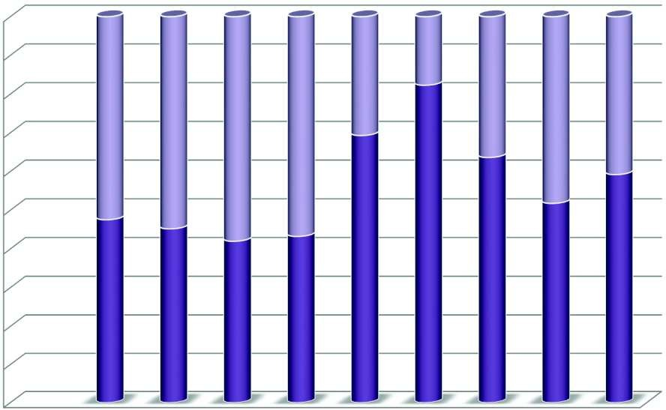
100%

90%

80%

70%

60%

50%
TOTAL VE
TOTAL ERE
40%

30%

20%

10%

0%
AVILÉS CAUDAL GIJÓN NALÓN
OCC. OCC. ORIENTE OVIEDO
COSTA INTERIOR
SIERO
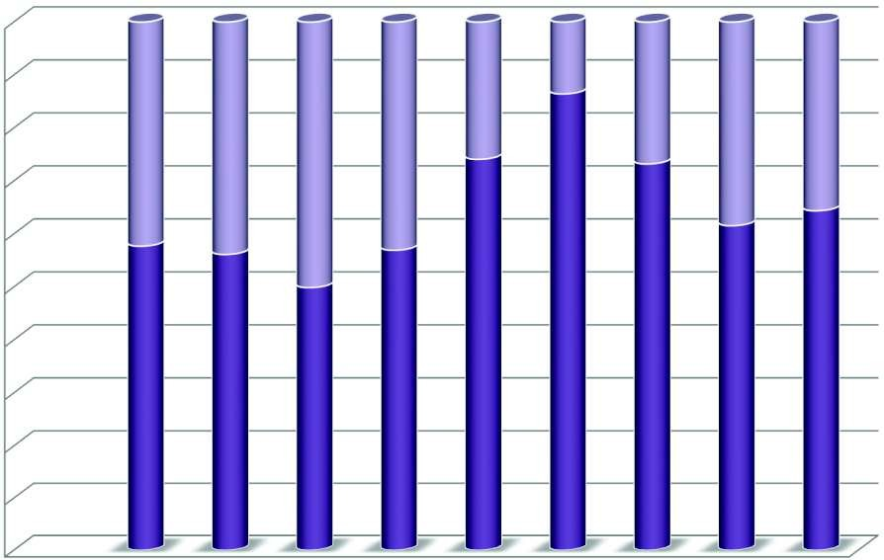
100%

90%

80%

70%

60%

50%
TOTALVE
TOTAL ERE
40%

30%

20%

10%

0%
AVILÉS CAUDAL GIJÓN NALÓN
OCC. OCC. ORIENTE OVIEDO
COSTA INTERIOR
SIERO

ESO Y BACHILLERATO ESCUELA PÚBLICA
ESO Y BACHILLERATO
GRÁFICOS

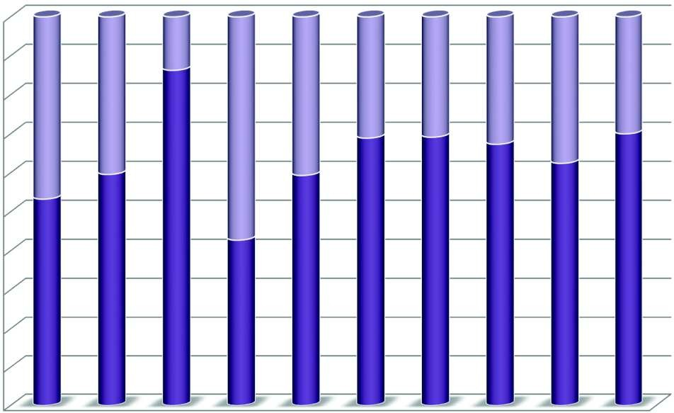
100%

90%

80%

70%

60%

50%
TOTAL VE
TOTAL ERE
40%

30%

20%

10%

0%
AVILÉS CAUDAL EL
FRESNO
GIJÓN
NALÓN
OCC. OCC. ORIENTE OVIEDO
COSTA INTERIOR
SIERO
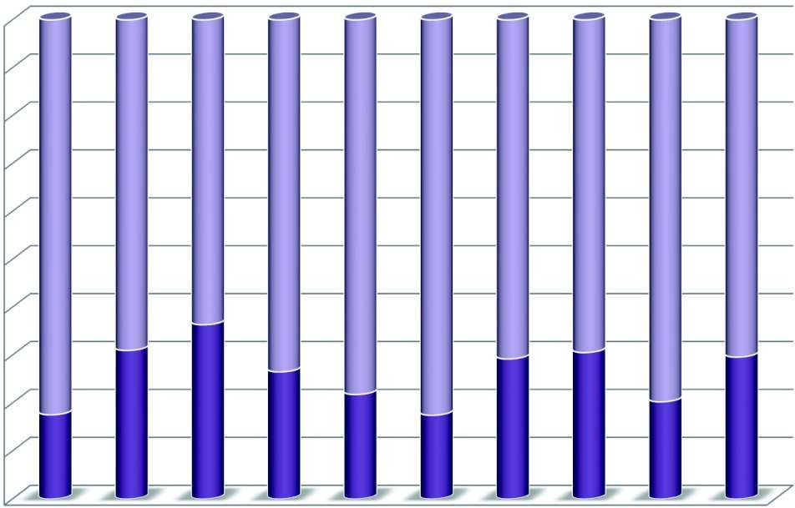
100%

90%

80%

70%

60%

50%
TOTAL
TOTAL ERE
40%

30%

20%

10%

0%
AVILÉS CAUDAL EL
FRESNO
GIJÓN
NALÓN
OCC. OCC. ORIENTE OVIEDO
COSTA INTERIOR
SIERO

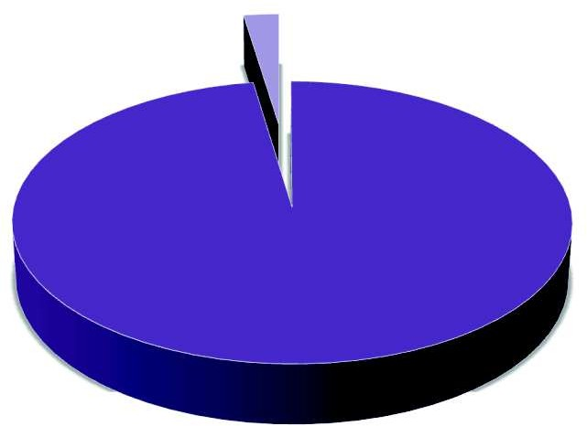
INFANTIL - PRIMARIA ESCUELA DE INICIATIVA SOCIAL
GRÁFICOS

EI ERE EI VE
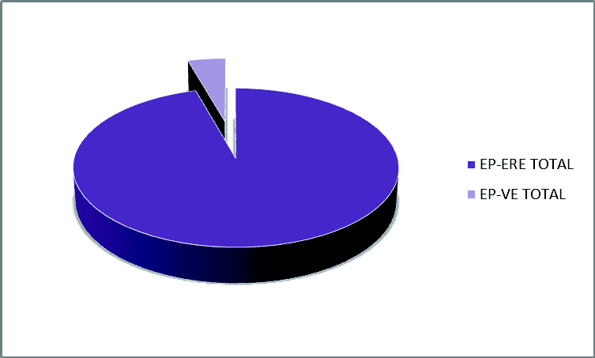

ESO - BACHILLERATO. ESCUELA DE INICIATIVA SOCIAL
GRÁFICOS

